PHP实现图片局部打马赛克
一、开发环境
1、环境搭建：Windows 8+Apache 2.4.18+MySQL 5.7.11+PHP 7.1.0 。
2、文本编辑器：Sublime Text3。
二、主要技术
本实验主要通过对图片中选定区域的每一像素，增加若干宽度和高度，生成矩形。每一个像素的矩形重叠在一起，从而形成马赛克的效果。这里使用GD库的imagecolorat获取像素颜色，使用imagefilledrectangle画矩型。
- 具体步骤
新建mosaic.php文件
①定义一个给图片打马赛克的函数imageMosaics，使用的时候直接调用即可
/** 图片局部打马赛克
* @param String $source 原图
* @param Stirng $dest 生成的图片
* @param int $x1 起点横坐标
* @param int $y1 起点纵坐标
* @param int $x2 终点横坐标
* @param int $y2 终点纵坐标
* @param int $deep 深度，数字越大越模糊
* @return boolean
*/
function imageMosaics($source, $dest, $x1, $y1, $x2, $y2, $deep){

}
②判断原图是否存在，获取原图信息
// 判断原图是否存在
if(!file_exists($source)){
return false;
}

// 获取原图信息
list($owidth, $oheight, $otype) = getimagesize($source);
③判断打马赛克区域是否超出原图
// 判断区域是否超出图片
if($x1>$owidth || $x1<0 || $x2>$owidth || $x2<0 || $y1>$oheight || $y1<0 || $y2>$oheight || $y2<0){
return false;
}

switch($otype){
case 1: $source_img = imagecreatefromgif($source); break;
case 2: $source_img = imagecreatefromjpeg($source); break;
case 3: $source_img = imagecreatefrompng($source); break;
default:
return false;
}

④打马赛克并生成图片
// 打马赛克
for($x=$x1; $x<$x2; $x=$x+$deep){
for($y=$y1; $y<$y2; $y=$y+$deep){
$color = imagecolorat($source_img, $x+round($deep/2), $y+round($deep/2));
imagefilledrectangle($source_img, $x, $y, $x+$deep, $y+$deep, $color);
}
}
// 生成图片
switch($otype){
case 1: imagegif($source_img, $dest); break;
case 2: imagejpeg($source_img, $dest); break;
case 3: imagepng($source_img, $dest); break;
}

return is_file($dest)? true : false;
⑤传入参数打印图片
$source = 'source.jpg';
$dest = 'dest.jpg';

$flag = imageMosaics($source, $dest, 100, 20, 200, 80, 4);
echo '<img src="'.$source.'">';
echo '<img src="'.$dest.'">';
四、网页测试
打开WAMPServer服务器，在浏览器中运行mosaic.php文件，打印结果如下图所示：
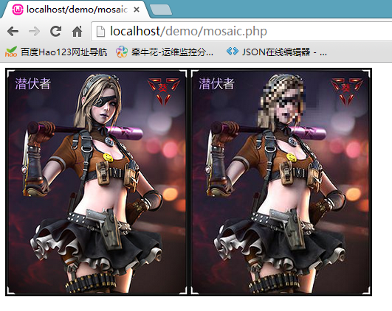
图1.打马赛克效果图

